Porque eles O amavam?

A Samaritana
(Parte II).

Porque eles o amavam?

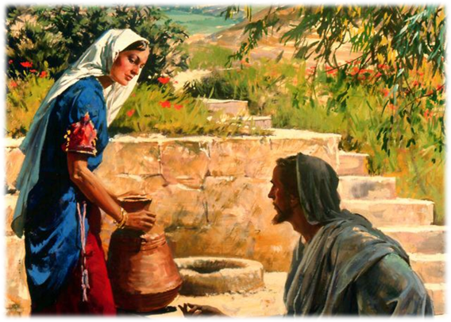

A Samaritana
Porque a mulher Samaritana O amou?
“Aproximou-se uma mulher de Samaria e, como inconsciente da presença dEle, encheu de água o cântaro. Ao voltar-se para ir embora, Jesus lhe pediu de beber.”

(O Desejado de Todas as Nações, pág. 183).

“O ódio existente entre judeus e samaritanos impedia a mulher de oferecer um obséquio a Jesus; o Salvador, porém, buscava a chave para esse coração, e com o tato nascido do divino amor, pediu, não ofereceu um favor.(...) O Rei do Céu chegou a essa desprezada alma, pedindo um serviço de suas mãos.”

(O Desejado de Todas as Nações, pág. 184).

Jesus conversa com ela sobre a água.
“Aquele que busca matar a sede nas fontes deste mundo, beberá apenas para tornar a ter sede. Por toda parte estão os homens descontentes. Anseiam qualquer coisa que lhes supra a necessidade da alma. Unicamente Um lhes pode satisfazer essa necessidade. O que o mundo necessita é "o Desejado de todas as nações", é Cristo. A divina graça que só Ele pode comunicar, é uma água viva, purificadora, refrigerante e revigoradora da alma.”

(O Desejado de Todas as Nações, pág. 187).
“Jesus não queria dar a idéia de que um único gole da água da vida bastasse ao que a recebe. (...) O contínuo grito de sua alma, é: "Mais de Ti". E Aquele que revela à alma suas necessidades, está à espera, para lhe saciar a fome e a sede. Falharão todo recurso e dependência humanos. As cisternas esvaziar-se-ão, os poços se hão de secar; nosso Redentor, porém, é uma fonte inesgotável. Podemos beber, e beber mais, e sempre encontraremos novo abastecimento. Aquele em quem Cristo habita, tem em si mesmo a fonte da bênção - "uma fonte de água que salte para a vida eterna". João 4:14. Dessa fonte poderá tirar forças e graça suficientes para todas as suas necessidades.”

(O Desejado de Todas as Nações, pág. 187).

“Ao falar Jesus da água viva, a mulher O olhou com atenta curiosidade. Ele lhe despertara o interesse, e incitara o desejo de receber o dom de que falava. (...) "Senhor", disse ela, "dá-me dessa água, para que não mais tenha sede, e não venha aqui tirá-la". João 4:15.”

(O Desejado de Todas as Nações, pág. 187).

“Jesus mudou então abruptamente a conversa. Antes que essa alma pudesse receber o dom que Ele ansiava conceder-lhe, seria preciso que fosse levada a reconhecer seu pecado e seu Salvador.”

(O Desejado de Todas as Nações, pág. 187).

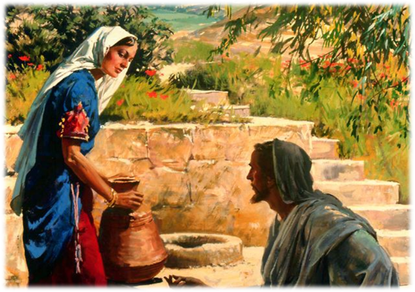

Jesus fala para ela os segredos de sua alma
“A ouvinte tremeu. Misteriosa mão estava voltando as páginas de sua vida, apresentando aquilo que esperava manter sempre oculto. Quem era Esse que podia ler-lhe os segredos da vida? Acudiram-lhe pensamentos da eternidade, do juízo futuro, quando tudo que é agora oculto será revelado. A esse clarão, despertou a consciência.

Não podia negar nada; mas buscou escapar a qualquer menção de um assunto tão indesejado. Com profunda reverência, disse: "Senhor, vejo que és profeta." João 4:19. Então, esperando abafar a convicção, voltou-se para pontos de controvérsia religiosa. Se Este fosse profeta, certamente lhe poderia dar instruções a respeito desses assuntos tão longamente discutidos.”

(O Desejado de Todas as Nações, págs. 187 e 188).

“Pacientemente Jesus permitiu que ela dirigisse a conversa à sua vontade. Espreitava, entretanto, o ensejo de fazer penetrar-lhe a verdade no coração.”

(O Desejado de Todas as Nações, pág. 188).

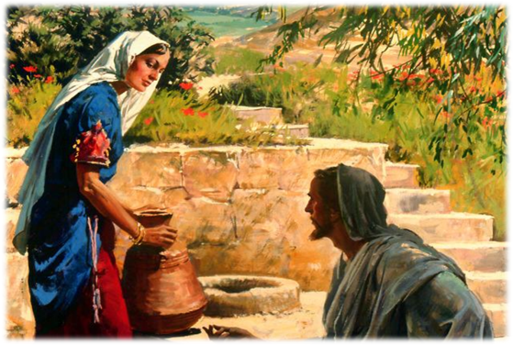

Jesus derruba os preconceitos e mostra quem são os verdadeiros adoradores

“Enquanto a mulher falava com Jesus, foi impressionada por Suas palavras. Nunca ouvira esses sentimentos expressos por parte dos sacerdotes de seu povo ou dos judeus. Ao ser-lhe exposta sua vida passada, tornara-se cônscia de sua grande necessidade. Percebera a sede de sua alma que as águas do poço de Sicar jamais poderiam saciar.

Coisa alguma de tudo com que estivera em contato até então, a despertara para mais elevada necessidade. Jesus a convencera de que lia os segredos de sua vida; sentiu, entretanto, que Ele era seu amigo, compadecendo-Se dela e amando-a.

Se bem que a própria pureza que dEle emanava lhe condenasse o pecado, não proferia palavra alguma de acusação, mas falara de Sua graça, que lhe podia renovar a alma. Nela se começou a formar a convicção acerca de Seu caráter. Surgiu-lhe no espírito a indagação: "Não poderia Este ser o tão longamente esperado Messias?”

(O Desejado de Todas as Nações, págs. 189 e 190).

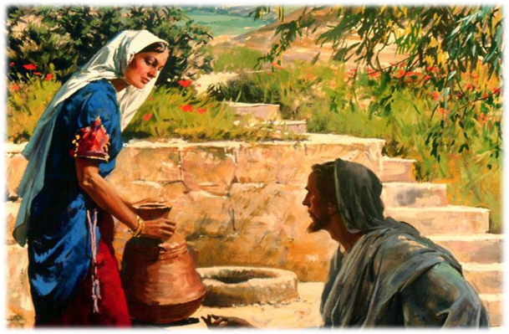

"Eu o sou, Eu que falo contigo". João 4:25 e 26. Aceitou a maravilhosa comunicação dos lábios do divino Mestre.

“A mulher enchera-se de alegria ao escutar as palavras de Cristo. A maravilhosa revelação fora quase demasiado forte para ela. Deixando o cântaro, voltou à cidade, para levar a outros a mensagem. Jesus sabia porque ela se fora. O cântaro esquecido revelava eloqüentemente o efeito de Suas palavras. O veemente desejo de sua alma era obter a água da vida; e olvidou seu objetivo em ir ao poço, esquecendo a sede do Salvador, que se propusera satisfazer. Coração transbordante de alegria, apressou-se em ir comunicar a outros a preciosa luz que recebera.
"Vinde e vede um Homem que me disse tudo quanto tenho feito", disse ela aos homens da cidade. "Porventura, não é este o Cristo?" João 4:29. Suas palavras tocaram o coração deles. Havia em sua fisionomia expressão nova, uma transformação em todo o seu aspecto. Despertou-se-lhes o interesse em ver a Jesus. "Saíram pois da cidade, e foram ter com Ele." João 4:29 e 30.”

(O Desejado de Todas as Nações, pág. 191).

“Apesar de seus preconceitos, aceitou a hospitalidade desse povo desprezado. Dormiu sob seu teto, comeu com eles à mesa - partilhando do alimento preparado e servido por suas mãos - ensinou em suas ruas, e tratou-os com a máxima bondade e cortesia.”

(O Desejado de Todas as Nações, pág. 193).

“O Salvador continua ainda a fazer a mesma obra que realizou quando ofereceu água da vida à mulher de Samaria. (...) nenhuma condição de vida, pode desviar Seu amor dos filhos dos homens. A toda alma, embora pecadora, Jesus diz: Se Me pedisses, Eu te daria água viva.”
(O Desejado de Todas as Nações, pág. 194).
“Deus requer a completa entrega do coração, antes que possa ocorrer a justificação; e para que o homem conserve essa justificação, tem de haver obediência contínua, mediante ativa e viva fé que opera por amor e purifica a alma.”

(Fé e Obras, pág. 100).

“Não pelas obras de justiça que houvéssemos feito, mas segundo a sua misericórdia, nos salvou pela lavagem da regeneração e da renovação do Espírito Santo,”

(Tito 3: 5).

- Justificação: lavamento de regeneração. Isso deve ter lugar antes do batismo nas águas. -

O que você deseja exatamente agora?

Deseja a justiça de Cristo ou manter os seus pecados?

“Sendo justificados gratuitamente pela sua graça, pela redenção que há em Cristo Jesus.
Ao qual Deus propôs para propiciação pela fé no seu sangue, para demonstrar a sua justiça pela remissão dos pecados dantes cometidos, sob a paciência de Deus;
Para demonstração da sua justiça neste tempo presente, para que ele seja justo e justificador daquele que tem fé em Jesus.”

(Romanos 3: 24,25).

Nicodemos

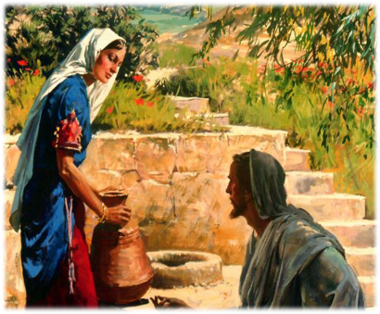
E

A Mulher
Samaritana

“Aí se declara (Samaritana) a mesma verdade que Jesus expusera a Nicodemos, quando disse: "Aquele que não nascer de novo [de cima, diz outra versão], não pode ver o reino de Deus." João 3:3.”

(O Desejado de Todas as Nações, pág. 189).

“Nosso Redentor tem sede de reconhecimento. Tem fome da simpatia e do amor daqueles que comprou com Seu próprio sangue. Anela com inexprimível desejo que venham a Ele e tenham vida. Como a mãe espreita o sorriso de reconhecimento de seu filhinho, o qual lhe revela o alvorecer da inteligência, assim está Cristo atento à expressão de grato amor que revela haver começado a vida espiritual na alma.”

(O Desejado de Todas as Nações, pág. 191).

